Ein Bild, das ausgestaltet enthält.

**Schreiben und präsentieren**

Alle Veranstaltungen für die 8. Klassen können freiwillig besucht werden. Das ist **unser Angebot**::

* **September:** **Der lange Abend des gemeinsamen Schreibens** (Open House)  
  Nimm deine Bücher und deinen Laptop mit und schreibe in Gesellschaft an deiner VWA.
* **Oktober/November:** Workshop (1,5 UE): Schreibwerkstatt zum sachlich-informierenden Schreiben
* **Jänner:** Workshop (1,5 UE): „Richtiges Zitieren – eine Auffrischung“
* **Februar:** **Du übst, wir hören zu** (Open House) Komm mit deiner mündlichen Präsentation in die Bibliothek und überprüfe, wie sie klingt.

Lizenz: [CC-BY 4.0](https://creativecommons.org/licenses/by/4.0/deed.de)

By: [Katja Anokhina](https://www.flickr.com/photos/160200532@N02/40130479224)

8. Klasse

Endspurt!

Ziel in Sicht

Ansprechpartner:

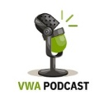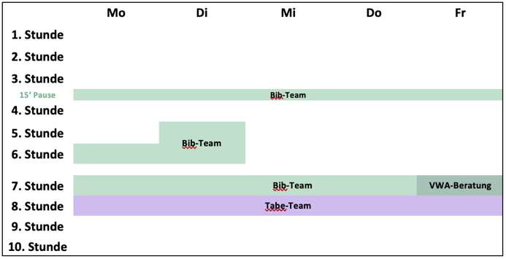

Hilfreiche Links!

**Für deine Recherche**

webOPAC deiner Schulbibliothek

[AK Bibliothek digital](https://ak.overdrive.com/)

Stadt- oder Landesbibliothek deiner Region

**Für allgemeine Informationen**

[www.ahs-vwa.at](http://www.ahs-vwa.at)

[VWA-Podcast für Schüler:innen](https://www.ahs-vwa.at/index.php?id=125)

**Für deine Themenwahl:**

[<http://youngscience.at>](https://youngscience.at/de/vwa-diplomarbeit)

Öffnungszeiten der Bibliothek:

Ansprechpersonen:

**Für die Veranstaltungen der Bibliothek**

Mag.a Bettina Buch & Mag. Zeus Zeitschrift

**Für weitere Informationen zur VWA**

Mag.a Nina Naturwissenschaften, Mag. Karl Kunst, Mag.a Sybille Sprachen

[**www.psoe.at**](http://www.psoe.at)

© [www.psoe.at](http://www.psoe.at)

Ein Bild, das Person, Frau, drinnen, Fenster enthält.

Unsere Bibliothek

Dein Begleiter zur VWA!

Ein Bild, das Himmel, Straße, draußen, Fuß enthält.

**Informationen filtern**

Grundlage jeden (vor-)wissenschaftlichen Arbeitens ist der Umgang mit Informationen aus unterschiedlichsten Quellen.

**Bib-Workshops**

* Fakt oder Fiktion?  
  In unserem Fake-Hunter-Workshop lernst du, **Falschinformationen** zu erkennen.   
  Die Kooperation zwischen Bibliothek und Informatikunterricht hilft dir dabei, mit Informationen und deren Weitergabe verantwortungsbewusst umzugehen.
* **Grundlagen des Recherchierens** im schuleigenen Bibliothekskatalog

**Deutschunterricht:** Hier wirst du dich mit Sachtexten befassen und üben, diese **sachlich-informativ** und **quellengerecht** zusammenzufassen.

Quelle: [pexels.com](https://www.pexels.com/photo/person-wearing-white-high-top-lace-up-sneakers-standing-on-white-line-1477538/)

5. Klasse

Es geht los! Erste Schritte

Ein Bild, das Text, drinnen enthält.

**Thema finden**

In der Bibliothek findest du ein eigenes **VWA-Regal** mit ausgewählten Medien zu diversen Themen rund um die VWA sowie zahlreiche Sach- und Fach-bücher. Hier kannst du dich das ganze Schuljahr über auf Themensuche begeben und über die VWA informieren.

**Appetizer zur Themensuche:** Im Juni bereiten wir in der Bibliothek einen **Thementisch** mit interessanten Medien als Inspiration für deine Themenwahl vor.

**VWA-Workshops** im Mai/Juni:

* Basis 1: Einführung durch das VWA-Team
* Basis 2: Grundorientierung
  + VWA-Website für Schüler:innen
  + VWA-Musterexemplare
  + Regionale Bibliothekskataloge
  + Einreichmodalitäten

Bildlizenz: [CC BY 3.0](https://creativecommons.org/licenses/by/3.0/deed.en)

6. Klasse

Die Welt steht dir offen! Wähle dein Thema

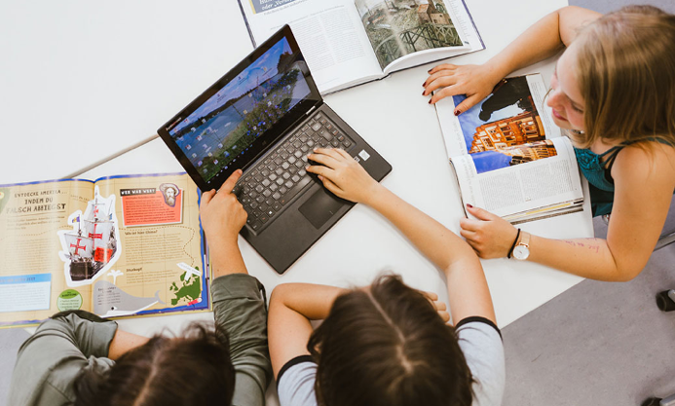Ein Bild, das Text, Person, drinnen, Buch enthält.

© [www.psoe.at](http://www.psoe.at)

7. Klasse

Der Weg ist das Ziel! Wir begleiten dich

**Einreichen & planen**

Nachdem du eine Betreuungsperson gefunden hast, bereitet ihr im Wintersemester gemeinsam die **Themeneinreichung** vor. Damit du gut in den Schreibprozess starten kannst, bieten wir dir nach der Genehmigung deines Themas im Sommersemester folgende Workshops an:

**VWA-Workshops:**

* Erstellen von Struktur und Zeitplan
* Besuch der Stadt-/Landesbibliothek
* Gendergerechtes Formulieren

**Bib-Workshop: Recherchieren und Zitieren**

* Suchen und Finden passender Literatur in digitalen Bibliothekskatalogen
* Bildersuche
* Zitieren im VWA-Kontext